Centro Educacional Américo Vespucio
H. Diputada Laura Rodríguez N° 6525, Peñalolén.
Tel.: 222727138
www.colegioamericovespucio.cl

Departamento de Educación Física/2020.
Material de Rutina Grupo: 4
Cursos: 6°, 7° y 8° Básico.
(Aspectos Técnicos: Plataforma Instagram del 30 Junio al 03 Julio).

EF: OA 6
Ejecutar actividades físicas de intensidad moderada a vigorosa que desarrollen la condición física por medio de la práctica de ejercicios de cualidades físicas, mejorando sus resultados personales.

Calentamiento Activo:

CALENTAMIENTO ACTIVO PREVIO A RUTINA DE EJERCICIOS!!!

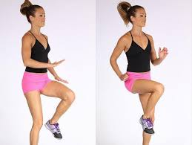  *Elevo rodillas y con las palmas toco los muslos en 20 repeticiones.  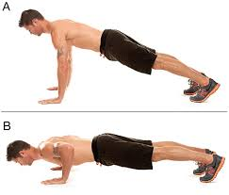  *Ejecutar 8 flexiones de brazos.  11  *Ejecutar 8 flexiones de brazos. | 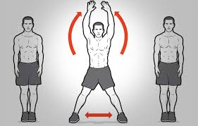  *Ejecutar 10 saltos estrella.  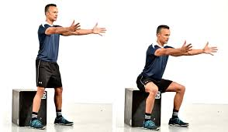  *Realizar 10 sentadillas.
Comenzamos con la rutina del grupo 4: Zona a trabajar Tren Inferior, éstas deberán ejecutarla 3 veces al día y de 3 a 5 veces a la semana.

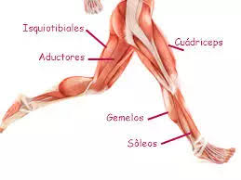

- Comenzamos la rutina realizando sentadilla de Sumo estático por 25 segundos; idealmente colocar brazos estirados y paralelos al suelo, bajar y flexionar piernas un poco más separadas, ver imagen.
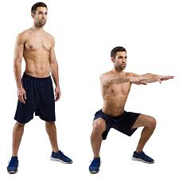

- Seguimos con El puente isométrico o elevación de pelvis en el suelo. Acá ejercitaremos principalmente glúteos y femorales. Idealmente nos recostamos en el suelo mirando hacia arriba, flexionar las rodillas con los pies apoyados en el suelo y mantener los brazos estirados a lo largo del cuerpo. Desde esta posición, elevamos la pelvis para mantener la posición durante 20 segundos x 2 repeticiones, ver imagen.
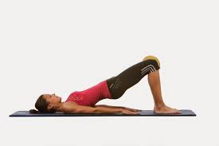

- Ahora ejecutaremos elevaciones de talones de pie con un apoyo (silla), acá trabajaremos en 3 series de 15 repeticiones con pausa de 5 segundos entre series.
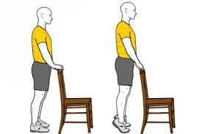

- Seguimos con sentadillas con un palo de escoba detrás de la nuca. Acá ejecutaremos 15 repeticiones x 2 series, ver imagen.
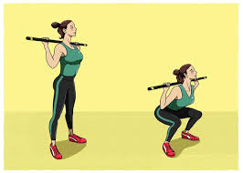

- Finalmente vamos a mantener posición de estar sentado por al menos 25 segundos, acá realizaremos 2 series, ojo tener pausa entre cada serie por 10 segundos. Idealmente apoyar espalda y glúteos a muralla y formar un ángulo de 90 grados con las piernas, ver imagen.
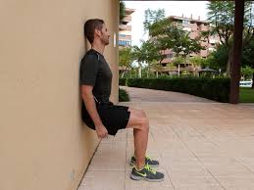

“Recuerden beber agua ANTES, DURANTE Y al FINALIZAR la rutina de ejercicios. Además elongar siempre la zona a trabajar, para evitar lesiones.

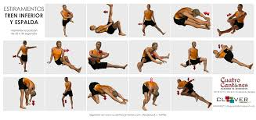

Si nos cuidamos, juntos venceremos a ésta PANDEMIA!!!

